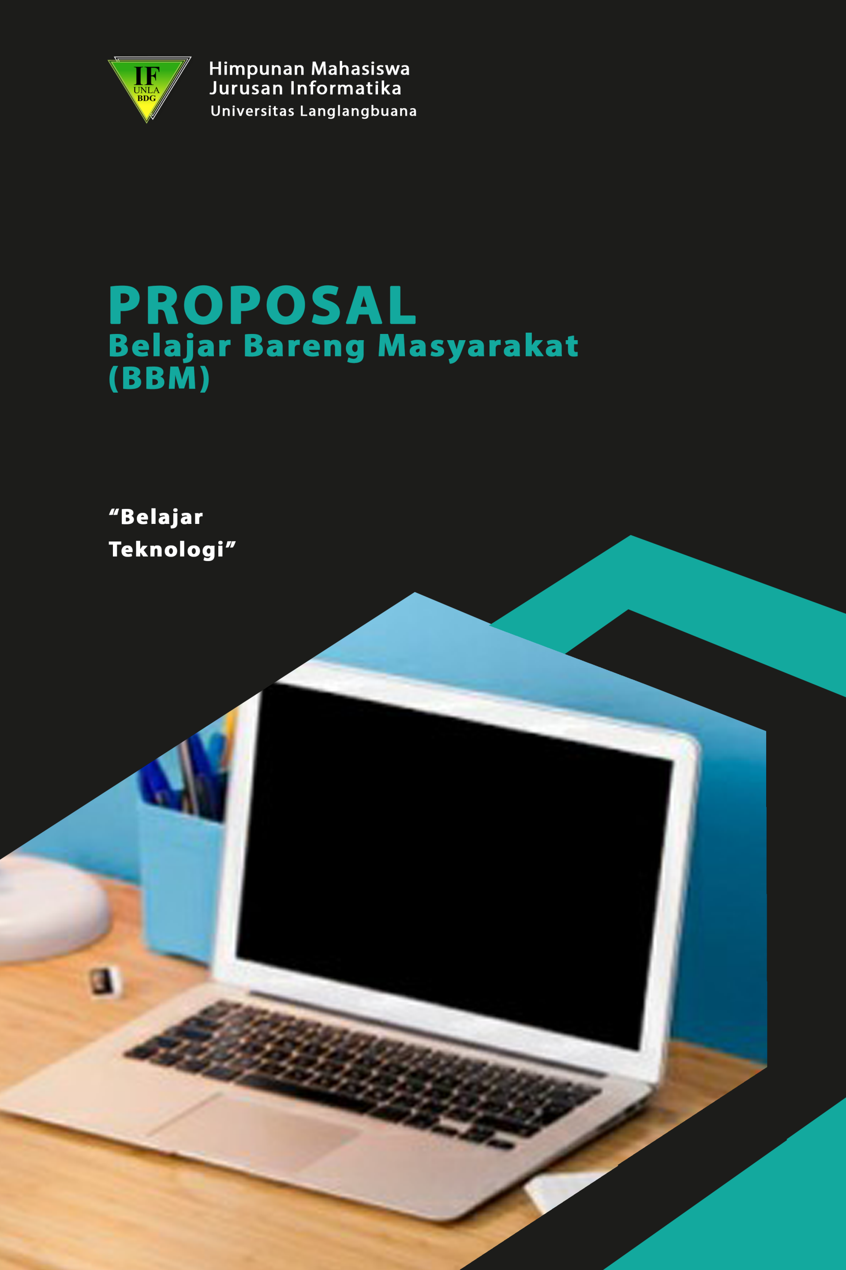



**LATAR BELAKANG**

Pendidikan adalah usaha sadar dan terencana untuk mewujudkan suasana belajar dan proses pembelajaran agar peserta didik secara aktif mengembangkan potensi dirinya untuk memiliki kekuatan spiritual keagamaan, pengendalian diri, kepribadian, kecerdasan, akhlak mulia serta keterampilan yang diperlukan dirinya, masyarakat, bangsa dan Negara.

Tanpa proses belajar yang baik, tentunya SDM unggul dan berkualitas akan minim dihasilkan dan tentunya akan berefek kepada proses pembangunan bangsa. Orang-orang hebat yang mengelola dan memberikan dampak kemajuan bagi Indonesia, tentu saja berawal dari proses belajar yang baik. Walaupun memang proses belajar tidak selalu di lembaga formal seperti perguruan tinggi, tetapi usaha belajar di perguruan tinggi harus benar-benar berkualitas dan memastikan hasilnya akan baik.

Meningkatnya teknologi di era globalisasi yang serba modern ini bisa kita terapkan pada dunia pendidikan sebagai fasilitas lebih dan serba canggih untuk memperlancar proses pembelajaran yang disampaikan.

Penggunaan teknologi terbukti dapat meningkatkan minat belajar anak karena tampilan yang lebih menarik sehingga akan terhindar dari rasa jenuh selama mengikuti pelajaran. Seperti di Indonesia yang sebagian besar sekolah masih belum menggunakan teknologi dalam pendidikan.

Ilmu yang bermanfaat tentunya bukan hanya ilmu yang disimpan untuk diri sendiri atau sekedar disimpan dalam pikiran kita, melainkan ilmu yang diamalkan sesuai fungsinya dan memberikan manfaat untuk orang banyak. Akan menjadi percuma jika ilmu yang kita miliki sangat menjulang setinggi langit, namun tidak memberikan dampak perubahan yang signifikan untuk masyarakat.

Dalam Undang-Undang pendidikan tinggi, disebutkan bahwa pengabdian kepada masyarakat adalah kegiatan sivitas akademika yang memanfaatkan ilmu pengetahuan dan teknologi untuk memajukan kesejahteraan masyarakat dan mencerdaskan kehidupan bangsa.

Kegiatan bakti sosial merupakan suatu kegiatan yang dapat merapatkan kekerabatan kita, untuk mewujudkan rasa cinta kasih, rasa saling menolong, rasa saling peduli mahasiswa kepada masyarakat luas yang sedang membutuhkan uluran tangan mereka.

Oleh karena itu, kegiatan Belajar Bareng Masyarakat (BBM) diciptakan untuk mewujudkan poin pertama dan ketiga dari Tri Dharma Perguruan Tinggi serta menularkan semangat positif dari mahasiswa Informatika kepada anak-anak panti asuhan, mengenalkan dan memberikan keterampilan mengenai teknologi kepada mereka agar menggunakan teknologi dengan sebagai mestinya.



**DASAR PEMIKIRAN**

Dasar pemikiran kegiatan ini, yaitu:

* 1. Tri Dharma Perguruan Tinggi
  2. Sebagai program kerja Himpunan Mahasiswa Jurusan Teknik Informatika (HMJ IF) masa bakti 2022-2023.



**NAMA KEGIATAN**

Kegiatan yang dilaksanakan ini bernama Belajar Bareng Masyarakat (BBM) yang termasuk kedalam rangka Pengabdian Kepada Masyarakat atau sering dikenal dengan Bakti Sosial.



**JUDUL KEGIATAN**

Judul yang akan kami gunakan untuk kegiatan Belajar Bareng Masyarakat (BBM) ini yaitu “Pebuatan Desain Logo”



**TEMA KEGIATAN**

Tema yang akan kami gunakan untuk kegiatan Belajar Bareng Masyarakat (BBM) ini yaitu “Belajar Desain Grafis”



**TUJUAN KEGIATAN**

1. Memperkenalkan siswa/i mengenai dunia teknologi dan cara memanfaatkan teknologi dengan sebagaimana mestinya,
2. Mengedukasi siswa/i mengenai penggunaan teknologi dengan baik dan benar,
3. Memberikan keterampilan dalam pembuatan desain grafis untuk mengembangkan skill siswa/i,
4. Meningkatkan motivasi belajar, memiliki semangat tinggi, pemikiran yang kreatif, mandiri sesuai dengan kemampuan yang dimiliki siswa/i,
5. Meningkatkan rasa kebersamaan dan mepertajam kepekaan sosial para mahasiswa terhadap dunia luar,
6. Mengamalkan ilmu sesuai fungsinya dan memberikan manfaat untuk orang banyak, dan
7. Mewujudkan poin pertama dan ketiga dari tri Dharma Perguruan Tinggi.



**SASARAN KEGIATAN**

Siswa/i SMK TI Garuda Nusantara

Jumlah Siswa/i kelas RPL 12 : 66 Siswa/i

Jumlah Pengajar RPL : 6 pengajar

Telepon : -

Alamat : Jl. Sangkuriang No.30, Cipageran, Kec. Cimahi Utara, Kota Cimahi, Jawa Barat 40511



**WAKTU DAN TEMPAT**

Kegiatan BBM (Belajar Bareng Masyarakat) ini akan dilaksanakan pada:

Hari/Tanggal : 20 Desember 2023

Waktu : 09.00 s/d Selesai

Tempat : SMK TI Garuda Nusantara



**SUSUNAN KEGIATAN**

|  |  |  |  |  |
| --- | --- | --- | --- | --- |
| **No.** | **Waktu** | **Durasi** | **Kegiatan** | **Keterangan** |
| 1 | 09.00 – 09.30 | 30’ | Pembukaan:  a. Sambutan Ketua Pelaksana  b. Sambutan Ketua Himpunan  c. Sambutan Kepala Sekolah / Kepala Jurusan | Moderator, Kepala Sekolah / Kepala Jurusan, Ketua Himpunan, Ketua Pelaksana |
| 2 | 09.30 – 11.30 | 120’ | Pemberian materi | Pemateri |
| 3 | 11.30 – 11.45 | 15’ | *Quiz* | Panitia |
| 4 | 11.45 – 12.00 | 15’ | Penutupan dan Pembagian Hadiah serta sambutan penutupan dari:  a. Ketua Pelaksana  b. Ketua Himpunan  c. Kepala Sekolah / Kepala Jurusan | Moderator, Kepala Sekolah / Kepala Jurusan, Ketua Himpunan, Ketua Pelaksana |



**SUSUNAN KEPANITIAAN**

Pelindung : Dr. H. R. AR. Harry Anwar S.H., M.H.

(Rektor Univ. Langlangbuana)

Penasehat : Dr. Sally Octaviana Sari, S.T., M.T.

(Dekan Fakultas Teknik)

Penanggung Jawab : Kusmaya, S.Kom., MT. (Ketua Prodi Informatika)

Rafi Ahmad Faisal (Ketua BEM Fakultas Teknik)

Ardhi Yoga Pradopo (Ketua HMJ Informatika)

**Panitia Pelaksana**

Ketua Pelaksana : Yurika Budiarti

Sekretaris : Fazulhaq Febriansah N

Bendahara : Yuraditha Aurelia P

Seksi Acara : Dika Ardhiansyah R

Ganjar Pamungkas

Lira Serli Selviana

Dieka Septiani S

Seksi Humas : Moch Frendika Pratama

Revian Ardhiansyah

Beni Ramdani

Miladyna Fauzia

Putri Aprilia Pratiwi

Seksi Logistik : Dapit Darmawan

Andika M Arief Nurdin

Anjas Lesmana

Radinda Putri Salsabila

Seksi Pubdok : Rolanda Yasmaherdana

Yuga Azka Al Razzak

Bintang Rizqia



**ANGGARAN DANA**

1. Rincian Pemasukan Dana

|  |  |  |
| --- | --- | --- |
| **No** | **Keterangan** | **Sub Total** |
| 1 | Dana Kemahasiswaan HMJ IF UNLA | Rp. 1.500.000 |
| Total | | Rp. 1.500.000 |

1. Rincian Pengeluaran Dana

|  |  |  |  |  |  |
| --- | --- | --- | --- | --- | --- |
| **No** | **Keterangan** | **Pcs** | **Satuan** | **(@) Satuan** | **Sub Total** |
| **Sekretariat** | | | | | |
| 1 | Print + Jilid Proposal | 2 | Rangkap | Rp 15.000 | Rp 30.000 |
| 2 | Print Surat | 1 | Rangkap | Rp 10.000 | Rp 10.000 |
| 3 | Fc Surat | 2 | Rangkap | Rp 5.000 | Rp 10.000 |
| 4 | Map | 3 | Pcs | Rp 2.000 | Rp 6.000 |
| **Konsumsi** | | | | | |
| 1 | Konsumsi | 30 | Box | Rp 15.000 | Rp 450.000 |
| 2 | Konsumsi Pemateri | 1 | Box | Rp 25.000 | Rp 25.000 |
| 3 | Air mineral | 1 | Dus | Rp 40.000 | Rp 40.000 |
| **Logistik** | | | | | |
| 1 | Banner | 1 | Pcs | Rp 70.000 | Rp 70.000 |
| 2 | Tumblr | 10 | Pcs | Rp 10.000 | Rp 100.000 |
| 3 | Plakat | 1 | Pcs | Rp 150.000 | Rp 150.000 |
| 4 | Sertifikat | 30 | Pcs | Rp 1.000 | Rp 30.000 |
| 5 | Buku Tulis Sidu | 4 | Pak | Rp 35.000 | Rp 140.000 |
| 6 | Pulpen Zebra Picollo | 2 | Lusin | Rp 20.000 | Rp 40.000 |
| 7 | Tipex cair | 2 | Pak | Rp 45.000 | Rp 90.000 |
| 8 | Penggaris | 2 | Lusin | Rp 29.500 | Rp 59.000 |
| **Lain-lain** | | | | | |
| 1 | Pemateri | 1 | Orang | Rp 250.000 | Rp 250.000 |
| **Total** | | | | | Rp 1.500.000 |

**Rincian Pemasukan Dana = Rp. 1.500.000**

**Rincian Pengeluaran Dana = Rp. 1.500.000**

**Total Defisit = Rp. 0**



**PENUTUPAN**

Demikian proposal kegiatan yang dapat kami sampaikan, semoga kegiatan ini mendapat respon positif dari semua pihak. Besar harapan kami agar semua kegiatan ini dapat terlaksana dengan baik dan kami mengucapkan terima kasih kepada semua pihak yang mendukung kegiatan ini. Semoga pelaksanaan BBM ini dapat memberikan pengetahuan dan wawasan yang luas bagi para siswa/i di SMK TI Garuda Nusantara. Atas nama panitia BBM, mengucapkan terima kasih atas perhatian, dukungan dan partisipasinya.



**LEMBAR PENGESAHAN**

Bandung, 16 November 2023

**Panitia Pelaksana,**

Ketua Pelaksana

**Yurika Budiarti**

NPM. 41155050210047

Sekretaris Pelaksana

**Faizulhaq Febriansah Nurmahpudin**

NPM. 41155050200038

**Mengetahui,**

Ketua BEM

Fakultas Teknik

**Rafi Ahmad Faisal**

NPM. 41155010180026

Ketua HMJ

Informatika

**Ardhi Yoga Pradopo**

NPM. 41155050200012

Wakil Dekan III

Fakultas Teknik

**Dr. Risris Nurjaman, S.T., M.T.**

NIP: 64900

Ketua Prodi

Informatika

**Kusmaya, S.Kom., M.T.**

NIP: 47096

**Menyetujui,**

Dekan

Fakultas Teknik

**Dr. Sally Octaviana Sari, S.T., M.T.**

NIP: 68401